想必大家在工作中经常接触到各路做会员或营销的神人言必出会员画像、精准营销等。今天在此跟大家分享下自己对会员画像的前提“标签”的理解



**会员标签：**指对用户的某一类属性（统计学人口属性）或行为统计（打开、点击、填写、领取、收藏、交易等）进行的描述定义（这是本人对标签的理解，非哪个官方的定义）。通常的句式为：if  用户满足 属性／行为统计，then 标记为“标签”。

以下内容是本人在构想的一个电商平台CRM中标签管理的总结阐述。给用户打标签从手动操作和自动触发对存量、增量用户进行打标签管理。

## 标签管理

**标签管理：**会员标签管理的规划设计，从对象管理出发，将标签视为一个对象进行管理。

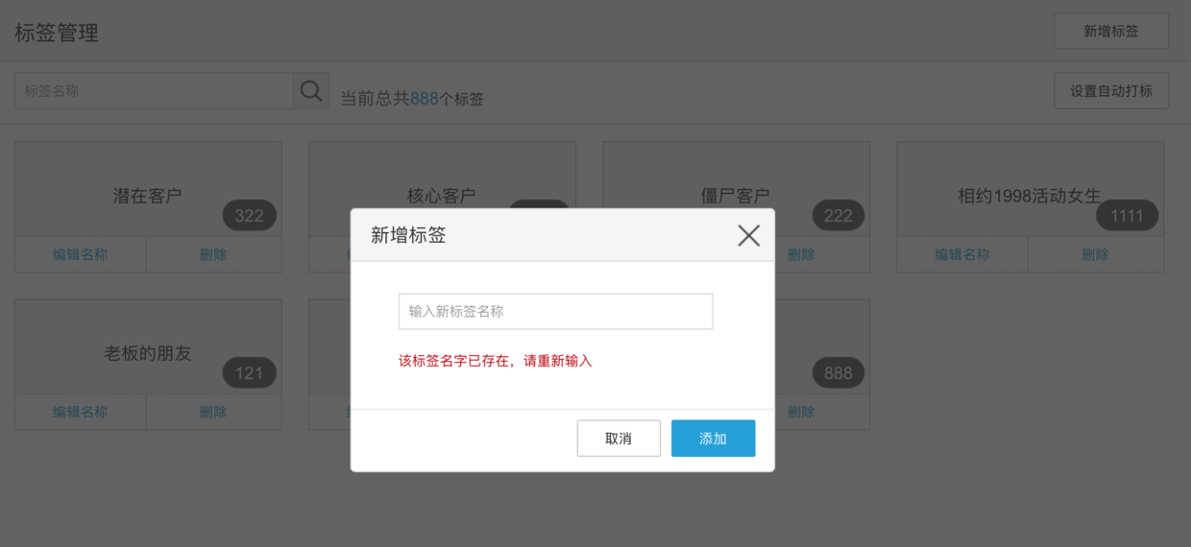

标签管理

对标签管理的功能设计除了通用对象管理的增删改查，还需要考虑了对标签进行触发打标时的条件管理，标签的使用情况进行统计展示。

标签创建：标签只有一个名称字段内容的填写（需要能够识别重复内容），其创建的入口除了在标签管理页面中有外，在会员管理页、会员详情页也设计了多个快速标签创建入口（请往下看，存量会员数据打标中详细阐述）

标签查询：对所有不同来源的标签进行统一搜索入口聚合查找

标签删除：删除标签，对应原有标签用户身上的标签属性同步删除

标签修改：修改标签名称，对应原有标签用户身上的标签属性同步修改

使用统计：count 每一次标签的使用记录，显示的是当前附有该标签的所有人数

设置自动打标：请往下看，对增量会员的自动打标中有详细阐述

## 手动打标签

**手动打标签**，运营人员，在工作过程中，根据业务需要对其目标用户的某类属性进行手动打标签描述。

基本句式：if 目标用户／用户群符合条件“XX”，then 对其手动打标签为“XX”。

**对满足条件的存量群体用户手动打标签**，需要筛选查找到目标用户，然后赋予其标签。

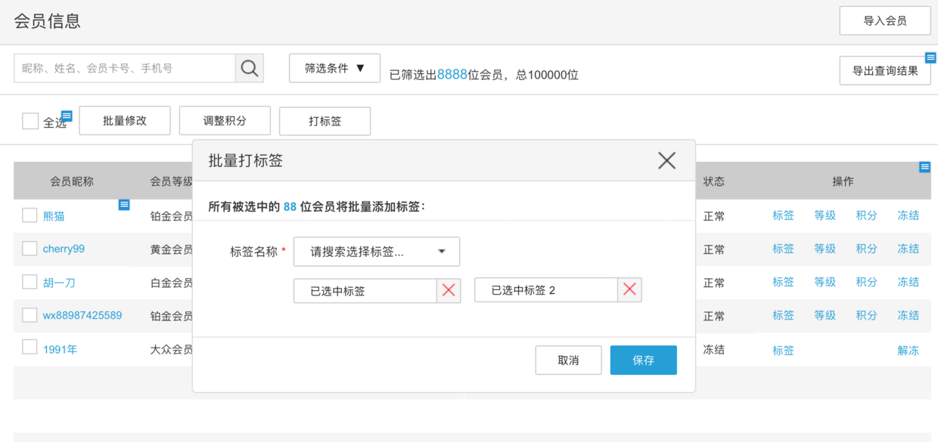

对满足条件的存量群体用户手动打标签

### **筛选查找**

筛选查找到目标用户，具体怎么，请往下看，会员条件筛选中有详细阐述。

对选中的目标群体用户打标签，标签引用可是从存量标签中进行选择，也可以直接创建标签（上图中的“标签名称”下拉框，兼具存量标签搜索查找和文本录入保存入库功能）

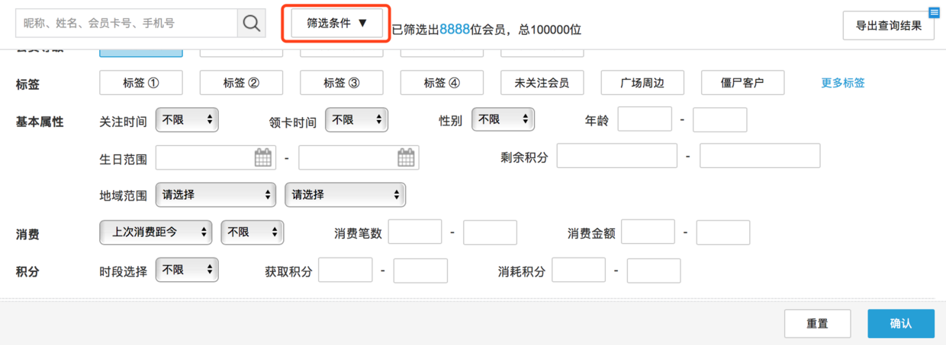

会员条件筛选查找

**目标会员条件筛选查找**：理想状态大而全的做法是可以对用户的全字段的留存信息进行直接记录查找或间接的转化统计查找，但从用户体验和产品实现难度上考虑，产品对此是有所平衡把握的。

### **对满足条件的存量个体用户手动打标签**

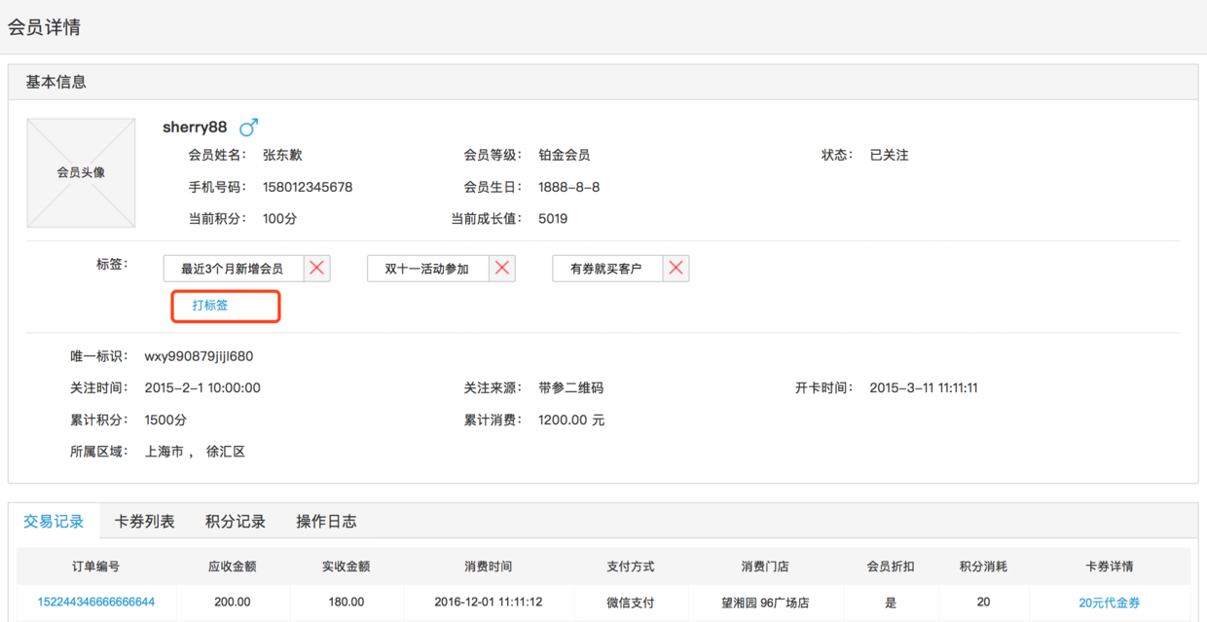

对满足条件的存量个体用户手动打标签

对满足条件的存量个体用户手动打标签，查看某个特定用户详细信息，对其有过全面描述把握后，对其进行打标签描述概括其属性。

## 自动打标签

**自动打标签，**对增量用户，触发某种或某类条件时，系统按照事先设置好的条件进行自动打标签记录描述。

基本句式：if 用户触发条件“XX”，then 对其自动打标签为“XX”

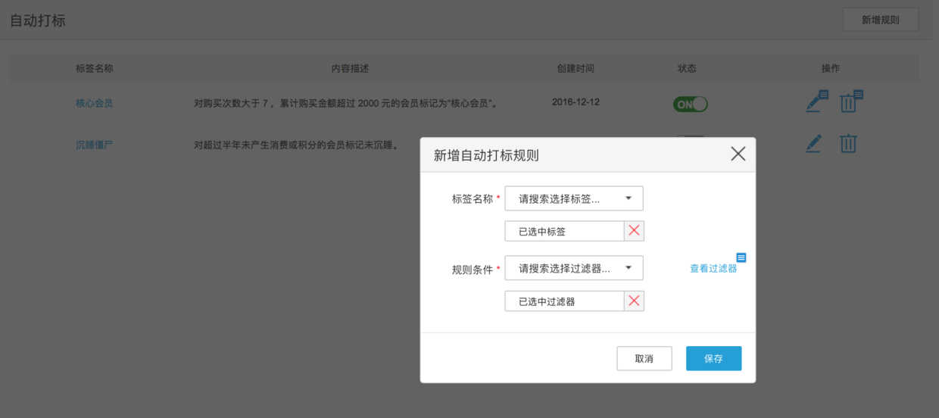

对即将满足条件的增量用户手动打标签管理

自动打标规则的设置，需要创建／指定标签，并对其赋予打标签时需要触发的规则条件进行配置。

规则创建后，具体的应用，需要结合相应的触发场景进行应用生效，规则条件包括历史数据统计和“未来活动条件”，过滤器将在下一篇拓展学习材料《由Axure页面管理联想到的NoSQL的过滤器》进行阐述。

在当前多渠道多终端的社交化移动互联环境下，用户跟平台产品接触的触点越来越多，会员字段不断丰富扩充，用标签对会员进行属性描述标示，较传统的会员分级管理更有灵活有效，更利于后续的会员画像和精准营销

（本文摘自@洪炼老师的人人都是产品经理社区文章，关注老师的专栏，戳>[http://www.woshipm.com/u/202947](http://www.woshipm.com/u/202947" \t "https://vip.qidianla.com/es/student/task/taskDetail/_blank)）